GRANDES CAPITALES DE EUROPA

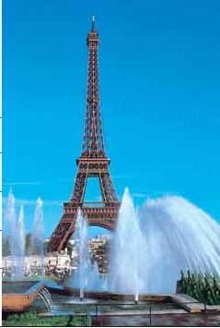

A LONDRES Y PARÍS CON PRAGA

11 días ...  desde 1.620 $

B PARÍS CON PRAGA 8 días

...  desde 1.095 $

C LONDRES Y PARÍS CON PRAGA, BUDAPEST Y VIENA

14 días ...  desde 1.985 $

D PARÍS CON PRAGA, BUDAPEST Y VIENA

11 días ...  desde 1.460 $

donde obtendrá una panorámica única de la gran

A                               cional al 2.º piso de la famosa Torre Eiffel, desde

**DÍA 9.** (Martes)**PRAGA**

Estancia en régimen de media pensión. Por la

B

**PARÍS Y PRAGA (PP1)**

**• Inicio en Londres**

**DÍA 1.** (Lunes)**LONDRES**

Llegada a Londres y traslado al hotel. Tiempo

libre. Alojamiento. Excursión opcional al Londres

de noche, visita durante la cual pasearemos por

Picadilly Circus, Trafalgar Square, Catedral de San

Pablo, etc, al final de la visita efectuaremos una

parada en un típico “Pub” ingles, donde degus-

taremos su excelente cerveza.

**DÍA 2.** (Martes)**LONDRES**

Por la mañana efectuaremos la visita panorá-

mica incluida de la ciudad, admiraremos la Ca-

tedral de San Pablo, sede de eventos como el

funeral de Lord Nelson y Winston Churchill, o el

matrimonio del príncipe Carlos con la princesa

Díana. La Torre de Londres, Palacio real. La fa-

mosa Torre del Reloj, uno de los monumentos

más fotografiados de Londres, mas conocida

como el «Big Ben». El Palacio de Buckingham,

residencia oficial de la monarquía británica. Por la

tarde tenemos una interesante visita opcional al

Londres Artístico, una visita al famoso Museo

Británico, más de cuatro kilómetros de recorrido

entre objetos y arte de las civilizaciones egipcia,

china, africana, asiria, griega y romana. Paseo in-

cluido por el Soho. Alojamiento.

**DÍA 3.** (Miércoles)**LONDRES**

Estancia en régimen de alojamiento y des-

ayuno. Día libre en la ciudad más cosmopolita del

mundo, para seguir visitando la ciudad, realizar

compras o visitar opcionalmente el Castillo de

Windsor. Alojamiento.

**DÍA 4.** (Jueves)**LONDRES-DOVER-**

**CALAIS-PARÍS**

Desayuno buffet. Salida en autobus con destino

Dover, para embarcar en ferry con destino Calais,

continuación a París llegada y traslado al hotel.

Alojamiento.

**DÍA 5.** (Viernes)**PARÍS**

Estancia en régimen de alojamiento y des-

ayuno. Iniciaremos con la visita panorámica in-

cluida de la ciudad, donde veremos: la Catedral

de Nôtre Dame, pieza maestra del arte medieval;

el Barrio Latino; la Sorbona; el Panteón de los

hombres ilustres, los Inválidos donde se encuen-

tra el mausoleo de Napoleón; el Palacio y los jar-

dines de Luxemburgo; la Torre Eiffel, símbolo de

París y de Francia; la Plaza de la Concordía; la

Plaza Etoile con el Arco del Triunfo, Plaza Ven-

dôme, la Ópera, Garnier. Resto del día libre. Op-

cionalmente embarcaremos para dar un paseo

en barco por el Sena, bajo los románticos puen-

tes de París el barco va deslizándose a lo largo

del río, disfrutando de los célebres monumentos

que se concentran en sus orillas: Torre Eiffel, La

Cité, Nôtre Dame, etc. A continuación subida op-

ciudad que es París. Terminaremos el día con un

recorrido a pie por Montmartre, la Plaza de Tertre

con sus retratistas y el Sagrado Corazón. Al final

de la tarde tendremos opcionalmente una excur-

sión a París Iluminado(2). París es la ciudad de la

luz, de noche estalla en mil colores que dan un

encanto especial a la majestuosa Torre Eiffel, la

belleza del Arco del Triunfo, los inmensos Cam-

pos Eliseos, La Opera Garnier, La Plaza de la

Concordía, Trocadero, etc. Alojamiento.

**DÍA 6.** (Sábado)**PARÍS**

Estancia en régimen de alojamiento y des-

ayuno. Día libre. Ofrecemos la posibilidad de

efectuar las siguientes visitas opcionales:

• Palacio de Versalles.

• Museo del Louvre.

Termine el día visitando y disfrutando de algunos

de los famosos cabarets de París como “El Lido”

o “El Molino Rojo”.

**DÍA 7.** (Domingo)**PARÍS-**

**Crucero por el Rhin-FRANKFURT**

Desayuno buffet. Salida hacia Boppard. Aquí

embarcaremos en el crucero incluido que nos

conducirá por la parte más bonita del Rhin pu-

diendo admirar la Roca Loreley, una enorme

roca maciza que aparece en la rivera derecha del

río, en un estrecho del Rhin que pasa entre mon-

tañas de 130 metros de altura y donde el curso

del río forma una ”S” y nos muestra los antiguos

Castillos-Fortalezas del Rhin. Desembarque y

continuación del viaje hasta Frankfurt. Presenta-

mos la ciudad más internacional de Alemania a

través de la visita panorámica incluida, donde

destacamos la colegiata de Frankfurt. No lejos

del ayuntamiento se encuentra la iglesia de San

Pablo, la famosa Paulskirche, en la que en 1848

se constituyó la primera asamblea nacional de

Alemania. Otro emblema cultural de Frankfurt es

el Auditorio y Centro de Congresos, Alte Oper

Frankfurt. Destaca también la Universidad fun-

dada en 1914. Al final de la tarde disfrutaremos

de un paseo durante el cual quedaremos admi-

rados al contemplar su famosa silueta de la ciu-

dad iluminada. Concluiremos el paseo con una

degustación de cerveza incluida. Cena y aloja-

miento.

**DÍA 8.** (Lunes)**FRANKFURT-NUREMBERG-**

**PRAGA**

Desayuno buffet y salida hacia Nuremberg, an-

tigua capital imperial y una de las ciudades más

históricas, ciudad medieval, en el estado de Ba-

viera, fue hogar de Tanhauser, el legendario poeta

lírico del siglo XIII y donde Wagner situó su ópera

“The Massersingers”. Tiempo libre donde disfru-

taremos de su bien conservado casco antiguo.

Seguiremos nuestro viaje hacia Praga, capital de

la República Checa. Llegada, cena y alojamiento.

mañana realizaremos una visita panorámica

incluida de la ciudad. Veremos: la Plaza de la

República, donde se encuentra una de las más

antiguas torres de Praga: la Torre de la Pólvora

y la Casa Municipal, la Plaza de Wenceslao, la

más grande de las tres gigantescas plazas

construidas por Carlos IV para su ciudad nueva

(Nove Mesto). Continuaremos hacia el puente

de Carlos, uno de los símbolos de la ciudad del

siglo XIV. Seguiremos paseando por los lugares

más destacados de Stare Mesto (Ciudad Vieja).

En ella se encuentra la Iglesia de Nuestra Se-

ñora de Tyn, el imponente monumento a Juan

Hus, el Ayuntamiento de la Ciudad Vieja con su

famoso reloj astronómico del siglo XV. Por la

tarde opcionalmente realizaremos la visita ar-

tística: El Castillo de Praga, con la Catedral de

San Esteban de estilo gótico, donde se conser-

van las joyas de la corona y en la cual destaca

su cripta y la sala Wenceslao, y el Callejón de

Oro, no podía faltar en esta visita, ya que es uno

de los lugares con mayor encanto de la ciudad.

Finalmente nos despediremos de Praga asis-

tiendo a una cena típica incluida en la más fa-

mosa de sus cervecerías, el U-Fleku, donde

cenaremos y degustaremos su famosa cerveza.

**DÍA 10.** (Miércoles)**PRAGA**

Estancia en régimen de media pensión hoy te-

nemos por delante un bonito día. Visita opcional

a Karlovy Vary, ciudad balneario más grande e

importante de la República Checa. Cuenta la le-

yenda que fue fundada por el mismo Emperador

Carlos IV, quien en un día de caza, descubrió las

propiedades de las aguas de la zona y posterior-

mente mandó construir un pabellón de caza y

fundó una ciudad a la que dio su nombre: Karlovy

Vary, que significa “Hervidero de Carlos”. Su in-

dustria con mayor prestigio a nivel mundíal es la

del cristal de Mosser, conocido como “Cristal de

Reyes” de excelente calidad, y suministrado

desde el siglo XIX a las Casas Reales Europeas,

jefes de Estado, etc. Regreso a Praga. Aloja-

miento.

**DÍA 11.** (Jueves)**PRAGA**

Desayuno buffet. A la hora indicada traslado al

aeropuerto. Fin del viaje y de nuestros servicios.

**NOTAS**

1)En Londres y París en alojamiento y desayuno.

• Si el número de pax es inferior a 10 el tra-

yecto Frankfurt-Praga se efectuará en tren o

avión no visitando Nuremberg.

• El trayecto Londres París en algunos casos se

efectuará en el tren Eurostar. Consultar.

• En París, debido al Campeonato de Europa Fút-

bol la salidas del 6/6 al 11/7 dormirán fuera de

la ciudad.

**• Inicio en París**

**Día 1.** (Jueves)**PARÍS**

**Día 2.** (Viernes)**PARÍS.**

Como día 5º del itinerario A

**Día 3.** (Sábado)**PARÍS**

Como día 6º del itinerario A

**Día 4.** (Domingo)**PARÍS-CRUCERO**

**POR EL RHIN-FRANKFURT**

Como día 7º del itinerario A

**Día 5.** (Lunes)**FRANKFURT-PRAGA**

Como día 8ºdel itinerario A

**Día 6.** (Martes)**PRAGA**

Como día 9º del itinerario A

**Día 7.** (Miércoles)**PRAGA**

Como día 10º del itinerario A

**Día 8.** (Jueves)**PRAGA**

Como día 11º del itinerario A

• Asistencia: en el aeropuerto de

destino y traslado al hotel y viceversa.

• Autopullman: para el recorrido

terrestre interno.

• Guía correo: acompañante de habla

española durante todo el viaje.

• Alojamiento: en hoteles indicados o

similares en habitaciones dobles con

baño o ducha.

• Comidas: Las indicadas como

incluidas en cada opción (no incluyen

las bebidas).

• Visitas incluidas (según itinerario)

Panorámica de Londres

Panorámica de París

Panorámica de Frankfurt

Panorámica de Praga

Panorámica de Budapest

Panorámica de Viena.

Visita de Bratislava

• Otras visitas y atractivos incluidos

Paseo por Montmartre

Crucero por el Rhin

Cena típica en la cervecería U Fleku

Cena de despedida en Grinzing

• Seguro de Viaje

**72** PANAVISIÓN

Londres

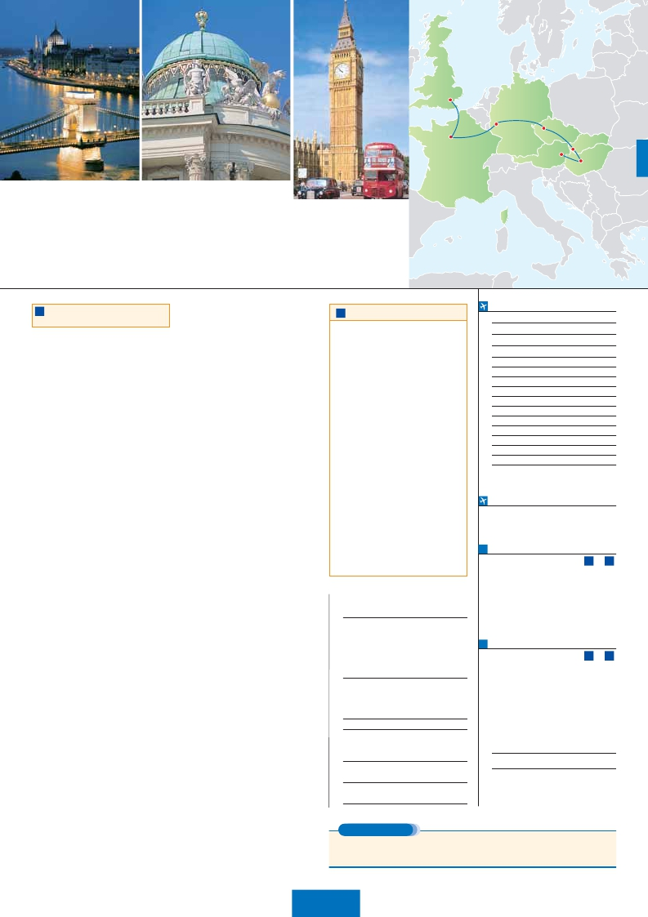

Frankfurt

Praga

París

C**LONDRES, PARÍS, PRAGA,**

**BUDAPEST, VIENA (PLV)**

**• Inicio en Londres**

**DÍA 1.** (Lunes)**LONDRES**

Llegada a Londres y traslado al hotel. Tiempo

libre. Alojamiento. Excursión opcional al Lon-

dres de noche, visita durante la cual paseare-

mos por Picadilly Circus, Trafalgar Square,

Catedral de San Pablo, etc, al final de la visita

efectuaremos una parada en un típico “Pub”

ingles, donde degustaremos su excelente cer-

veza.

**DÍA 2.** (Martes)**LONDRES**

Desayuno buffet. Por la mañana efectuare-

mos la visita panorámica incluida de la ciu-

dad, admiraremos la Catedral de San Pablo,

sede de eventos como el funeral de Lord Nel-

son y Winston Churchill, o el matrimonio del

príncipe Carlos con la princesa Díana. La Torre

de Londres, Palacio real. La famosa Torre del

Reloj, uno de los monumentos más fotografia-

dos de Londres, mas conocida como el «Big

Ben». El Palacio de Buckingham, residencia

oficial de la monarquía británica. Tarde libre.

Alojamiento.

**DÍA 3.** (Miércoles)**LONDRES**

Estancia en régimen de alojamiento y des-

ayuno. Día libre en la ciudad más cosmopolita

del mundo, para seguir visitando la ciudad, re-

alizar compras o visitar opcionalmente el Cas-

tillo de Windsor. Alojamiento.

**DÍA 4.** (Jueves)**LONDRES-DOVER-**

**CALAIS-PARÍS**

Desayuno buffet. Salida en autobus con des-

tino Dover, para embarcar en ferry con destino

Calais, continuación a París llegada y traslado al

hotel. Alojamiento.

**DÍAS 5 A 9.** (Viernes - Martes)

Idénticos a días 5 a 9 del itinerario C.

**DÍA 10.** (Miércoles)**PRAGA-BRNO-**

**BUDAPEST**

Desayuno buffet. A primera hora de la mañana

salida hacia Brno. La segunda ciudad más

grande de la República Checa. La ciudad de

Brno, es un centro natural de las zonas vitiviní-

colas de la Moravia del sur. En cada comarca

de esta región se puede disfrutar de un folklore

siempre vivo, de trajes regionales, de tradicio-

nes conservadas con amor. Encontrará bode-

gas con excelente vino y a gente muy

hospitalaria. En Brno y sus alrededores, hay a

cada paso algo que admirar, bella naturaleza,

rumbo a Budapest, vía Bratislava, visita pano-

rámica de la ciudad. Llegada, cena y aloja-

miento.

**DÍA 11.** (Jueves)**BUDAPEST**

Desayuno buffet. Por la mañana realizaremos

una visita panorámica incluida de la ciudad de

Budapest. En la orilla derecha del Danubio se en-

cuentra el centro histórico, Buda. Allí veremos el

Bastión de los Pescadores, la Iglesia de San Ma-

tías, el monumento a Esteban I el Santo, el Pala-

cio Nacional, el monumento a San Genaro y la

Ciudadela. Atravesando uno de los seis puentes

sobre el Danubio, se pasa a la parte opuesta de

la ciudad, denominada Pest, donde veremos: el

Parlamento, la Academia de las Ciencias, la

Ópera, la Catedral de San Esteban, el Museo Na-

cional y la Plaza de los Héroes. Almuerzo. Tarde

libre en la que recomendamos realizar la visita a

Budapest Artístico. Alojamiento.

**DÍA 12.** (Viernes)**BUDAPEST-VIENA**

Desayuno buffet. Salida hacia la frontera aus-

triaca. Llegada a Viena, almuerzo. Traslado al

hotel. Viena, la capital de Austria, y también la

capital del Vals, pasear por Viena es como in-

troducirte en los acordes del “Danubio Azul” y

bailar a través de ellos por la ciudad. Visita pa-

norámica, nos encontraremos con el Palacio

Imperial, residencia de los emperadores, el Pa-

lacio de Bellvedere, lugar grandioso y de tre-

mendo prestigio en el país y en su capital, el

conjunto artístico consta de los dos palacios

Belvedere, convertidos en museo y de otro lla-

mado Schwarzenberg, transformado en hotel.

La Iglesia Votiva, la Ópera, el museo de Bellas

Artes, los monumentos a Goethe, Schiller y Mo-

zart, la Universidad, etc. Alojamiento.

**DÍA 13.** (Sábado)**VIENA**

Estancia en régimen de media pensión. Por la

mañana, visita artística opcional de la ciudad,

conoceremos las dependencias del magnífico

edificio que alberga la Ópera más importante de

Viena. Allí veremos el patio de butacas, los sa-

lones imperiales, su gran escalinata, el palco

real y los entramados del escenario. Pasaremos

por la Biblioteca Nacional, la escuela española

de equitación y la Capilla de los Niños Canto-

res, que visitaremos desde fuera. Conti-

nuaremos hasta el Palacio Imperial, donde re-

alizaremos la visita de los apartamentos impe-

riales. El palacio donde vivieron personajes tan

famosos como Francisco José y Sissí. A conti-

nuación iremos a Grinzing, bello pueblo de vi-

nicultores, donde efectuaremos la cena

incluida en una de sus típicas tabernas. Re-

greso a Viena y alojamiento.

D**PARÍS, PRAGA, BUDAPEST, VIENA (PPV)**

**• Inicio en París**

**Día 1.** (Jueves)**PARÍS**

**Día 2.** (Viernes)**PARÍS.**

Como día 5º del itinerario C

**Día 3.** (Sábado)**PARÍS**

Como día 6º del itinerario C

**Día 4.** (Domingo)**PARÍS-CRUCERO**

**POR EL RHIN-FRANKFURT**

Como día 7º del itinerario C

**Día 5.** (Lunes)**FRANKFURT-PRAGA**

Como día 8º del itinerario C

**Día 6.** (Martes)**PRAGA**

Como día 9º del itinerario C

**Día 7.** (Miércoles)**PRAGA- BUDAPEST**

Como día 10º del itinerario C

**Día 8.** (Jueves)**BUDAPEST**

Como día 11º del itinerario C

**Día 9.** (Viernes)**BUDAPEST-VIENA**

Como día 12º del itinerario C

**Día 10.** (Sábado)**VIENA**

Como día 13º del itinerario C

**Día 11.** (Domingo)**VIENA-**

Como día 14º del itinerario C

**HOTELES** previstos o similares

**Londres:** Royal National ***      Centro

Thistle Barbican ***    Centro

Novotel Brentford **** Periferia

B. International ****    Ciudad

Quality Wembley ***   Periferia

St Giles****            Centro

**París:**    Mercure La Defense ****Ciudad

Mercure Gare de L’est **** Ciudad

Residhome Millenaire **** Ciudad

Forest Hill La Villette***SUP Ciudad

**Frankfurt:** N. City West****        Ciudad

**Praga:**   Hotel Duo/Olympik I**** Ciudad

Holiday Inn Congress**** Ciudad

Clarion Congres****    Ciudad

**Budapest:** Arena / Budapest****   Ciudad

Hungaria****          Ciudad

**Viena:**   Vienna South****      Ciudad

Eurostars Exe****      Ciudad

Bratislava

Viena

Budapest

**FECHAS DE INICIO LONDRES**

• 2016

Marzo        14   21   28

Abril          4   11   18  25

Mayo          2    9   16  23  30

Junio          6   13   20  27

Julio          4   11   18  25

Agosto        1    8   15  22  29

Septiembre    5   12   19  26

Octubre       3   10   17  24  31

Noviembre     7   14   21  28

Diciembre      5   12   19  26

• 2017

Enero         2    9   16  23  30

Febrero        6   13   20  27

Marzo         6   13

n T. Baja n T. Media n T. Alta n T. Extra

Temporada Extra coincide con la Copa de Europa de Fútbol

**FECHAS DE INICIO PARÍS**

Todos los Jueves del año

**PRECIOS** por persona $    Inicio París

B   D

En habitación doble . . . . . . . .  1.095 1.460

Spto. habitación individual . . .   350 500

n Temporada Media . . . . . . .   30 80

n Temporada Alta . . . . . . . . .  105 180

n Temporada Extra . . . . . . . .  350 410

Bono de anulación sin gastos    30 30

**PRECIOS** por persona $ Inicio Londres

A   C

En habitación doble . . . . . . . .  1.620 1.985

Spto. habitación individual . . .   500 650

n Temporada Media . . . . . . .   20 85

n Temporada Alta . . . . . . . . .  105 185

n Temporada Extra . . . . . . . .  350 415

Bono de anulación sin gastos    30 30

•**NOCHES EXTRAS precio por persona en AD**

Spto.

Ciudad      T. Baja T. Media T. Alta T. Extra Indiv.

Londres.......  100   105 120 105 60

París ............    70    80    90   190   50

Praga...........    45    50    60    50   40

Viena...........    45    65    80    65   40

monumentos históricos y arquitectónicos que

demuestran la historia de Europa. Realizaremos

una breve visita incluida donde destaca la

Plaza de la Libertad, la Fuente Barroca, la Ca-

tedral de Petrov y el Ayuntamiento viejo. Salida

**DÍA 14.** (Domingo)**VIENA**

Desayuno buffet. A la hora que se indique tras-

lado al aeropuerto. Fin del viaje y de nuestros ser-

vicios.

**EXTENSIONES**

Madrid........................................   3 días / 2 noches     desde 280 $  ver pág. 413

Lisboa .......................................   3 días / 2 noches     desde 320 $  ver pág. 414

Andalucía y Toledo ..................   5 días / 4 noches     desde 620 $  ver pág. 415

**73** PANAVISIÓN